学习贯彻十九大精神，更好地开展工会工作

2017-12-08 15:09:38

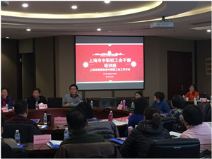

近日我校工会干部参加中职校工会工作分会组织的为期两天的工会干部培训班。此次培训的重点要求是聆听学习由上海市委党校朱佩明教授主讲的《新时代实现伟大梦想的新纲领——党的十九大报告解读》报告；接受工会财务实务操作指导；掌握2018年在职工疗休养、春游秋游组织安排及优秀学员奖励支出等方面的新政策。工会干部们通过培训，加深了对十九大重大历史意义的认识，全面领悟十九大提出的一系列重要思想、重要观点、重大判断、重大举措，把思想和行动统一到十九大精神上来。

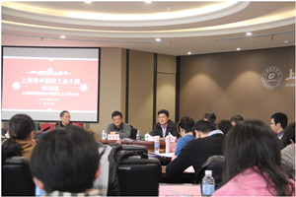

培训结束后，我校工会也将组织工会委员和组长会议，传达培训内容，鼓励全体工会工作人员以更加清晰的思路、更加明确的目标、更加务实的作风、更加有效的举措，立足本职努力工作，切实增强做好群众工作的本领，认真落实工会普惠制服务和各项惠民政策，推动党的十九大作出的各项决策部署在学校工会工作中落地生根、见到实效。